**PENGEMBANGAN MODUL FISIKA GELOMBANG BERBASIS *DISCOVERY LEARNING* PADA MATERI GELOMBANG SFERIS DAN SILINDRIS**

**DENGAN BERBANTU SIMULASI** **MATLAB**

**SKRIPSI**

**Diajukan Kepada Universitas Jambi**

**Untuk Memenuhi Salah Satu Persyaratan dalam Menyelesaikan**

**Progam Sarjana Pendidikan Fisika**

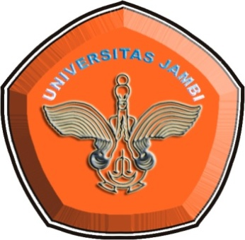

**Oleh**

**Nindi Ayu Latifah**

**NIM A1C315017**

**PROGRAM STUDI PENDIDIKAN FISIKA**

**JURUSAN PENDIDIKAN MATEMATIKA DAN ILMU PENGETAHUAN ALAM**

**FAKULTAS KEGURUAN DAN ILMU PENDIDIKAN**

**UNIVERSITAS JAMBI**

**APRIL 2019**